

“二货多多”二手商品信息交流网站

项

目

计

划

书

课 程： 软件工程

题 目： 二手商品信息交流平台

成 员： 毕金翔 31901224 组长

韩 涵 31901227 组员

陈 洁 31901216 组员

注：参考ISO-9001:2015标准

|  |  |  |
| --- | --- | --- |
| 文件状态：  [ ] 草稿  [ ] 正式发布  [√] 正在修改 | 文件标识： | SE2021-G01-项目计划书 |
| 当前版本： | V0.2 |
| 作者： | 毕金翔、韩涵、陈洁 |
| 完成日期： | 2021/10/16 |

版本历史

|  |  |  |  |  |  |  |
| --- | --- | --- | --- | --- | --- | --- |
| 编号 | 修订日期 | 版本/状态 | 编写人 | 审核人 | 发布日期 | 备注 |
| 1 | 2021/09/25 | V0.1 | 毕金翔、韩涵、陈洁 | 毕金翔 | 2021/09/26 | 完成项目计划书初版 |
| 2 | 2021/10/13 | V0.2 | 毕金翔、韩涵、陈洁 | 毕金翔 | 2021/10/16 | 完善WBS、甘特图、计划预算 |
|  |  |  |  |  |  |  |
|  |  |  |  |  |  |  |
|  |  |  |  |  |  |  |

目录

**1．引言** 3

**1.1编写目的** 3

**1.2项目背景** 3

**1.3定义** 3

**1.4参考资料** 3

**2．项目概述** 4

**2.1工作内容** 4

**2.2条件与限制** 4

**2.3产品** 4

**2.3.1程序** 4

**2.3.2文档** 5

**2.4运行环境** 5

**2.5服务** 5

**2.6验收标准** 5

**3．实施计划** 6

3.1任务分解 6

3.2 进度 6

**3.3 预算** 7

**3.4关键问题** 7

**4． 人员组织及分工** 8

**5． 交付期限** 8

**6．专题计划要点** 9

**1．引言**

**1.1编写目的**

编写开发计划为了阐明项目开发计划的各个阶段，以及所需完成的阶段性任务。有利于老师和同学对我们小组项目进行斧正。更有利于小组成员对今后各个阶段的主要任务提前做出充分准备，便于更好地完成任务。

**1.2项目背景**

近些年来校园内学生对于二手商品的买卖需求不断增加，校园二手商品也备受学生的青睐。像云朵朵这样的论坛和相关二手商品的群聊不断增加，但闲置群多、多数人无法进入闲置群等问题也暴露了出来，在一个平台内求购、出售的信息也常常沉底，买卖双方缺少一个公开透明的平台，对很多同学带来了不小的麻烦。

**1.3定义**

TBD：to be determined 待定

API：Application Programing Interface 应用程序口

OBS：Organizational Breakdown Structure 组织分解结构

WBS：Work Breakdown Structure 工作分解结构

**1.4参考资料**

参考标准：

[1] ISO-9001:2015标准的软件工程项目开发计划书模板

参考网址：

[1] K.SHI. squirrel校园二手交易平台[Z]

https://blog.csdn.net/HLK_1135/article/details/71616789 引用时间:2021/09/25

[2] Copyright©五毛科技.校内淘.[DB/OL]

https://xiaoneitao.cn/ 引用时间:2021/09/25

参考模型：

[1]朵朵校友圈[DB/OL]

#小程序://朵朵校友圈/朵朵校友圈/Q93RNuFBVkHlPJi 引用时间:2021/09/25

参考书目：

[1]张海藩,牟永敏.软件工程导论[M].清华大学出版社:北京,2013:1-31.

**2．项目概述**

**2.1工作内容**

以为全体师生为目标用户提供一个系统化的网页平台去出售或者收购闲置品，主要功能如下：

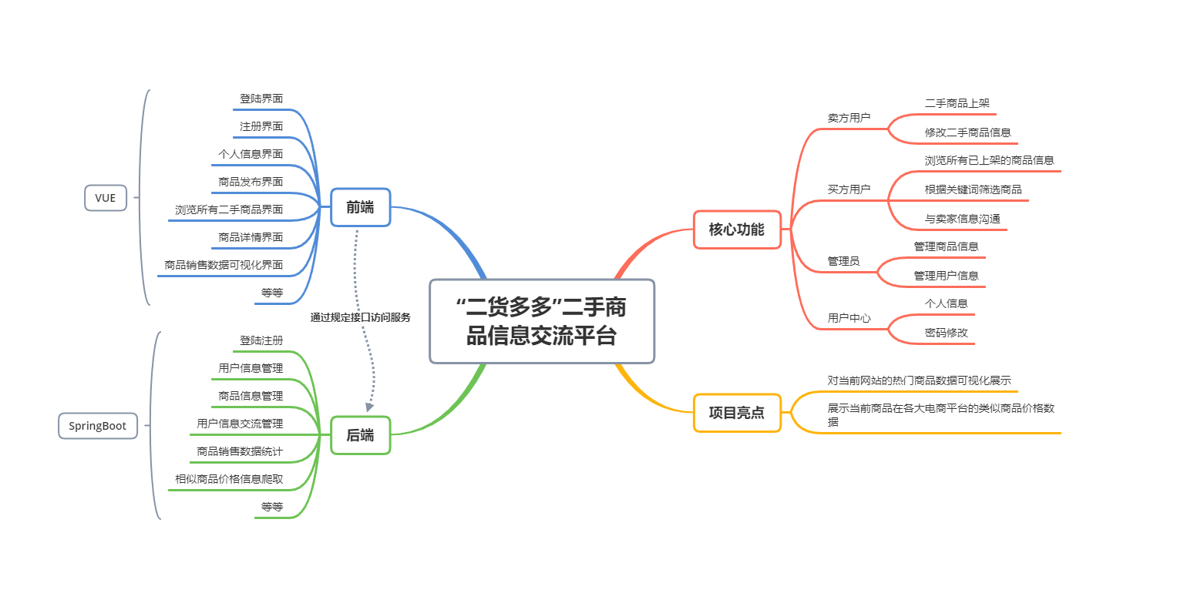

**2.2条件与限制**

应具备的条件：在成员的能力上，小组成员需要拥有项目管理能力，软件工程管理能力，软件体系架构能力，文档编写能力，编码能力，使用vue和spring boot进行网页开发的能力，软件测试能力，团队协作能力。在硬件上，需要有可以进行项目管理与软件开发的电脑。在软件上，需要有合适的开发工具和配置管理工具。

现已具备的条件：在能力上，小组成员已具备基本的团队协作能力与编码能力。在硬件上，所需的进行管理及开发的电脑已具备。在软件上，所需的开发及配置管理工具已具备。 需创造的条件:小组成员需通过软件工程课的学习，初步掌握一定的项目管理能力，软件工程管理能力，软件体系架构能力。在课外，小组成员还需通过学习掌握使用vue和spring boot进行网页开发的能力，软件测试的能力等。

**2.3产品**

**2.3.1程序**

程序名称：二货多多

使用的语言：Javascript，Java，Python

展示形式：网页

**2.3.2文档**

课程作业选题PPT

项目开发计划报告

可行性分析报告

需求说明报告

总体设计报告

详细设计报告

系统测试报告

项目总结报告

**2.4运行环境**

硬件环境：腾讯云服务器

软件环境：TBD

【应包括硬件环境、软件环境。】

**2.5服务**

一、商品信息查看与筛选

二、用户之间的简单信息交流

三、用户的信誉度评价

四、管理员对商品和用户的管理

【阐明开发单位可向用户提供的服务。如人员培训、安装、保修、维护和其他运行支持。】

**2.6验收标准**

里程碑成果文档及演示描述详实可靠。

软件实现功能符合需求，并能通过最后的软件系统测试。

最终在软件工程课上通过课程答辩。

**3．实施计划**

## 3.1任务分解

**WBS：**

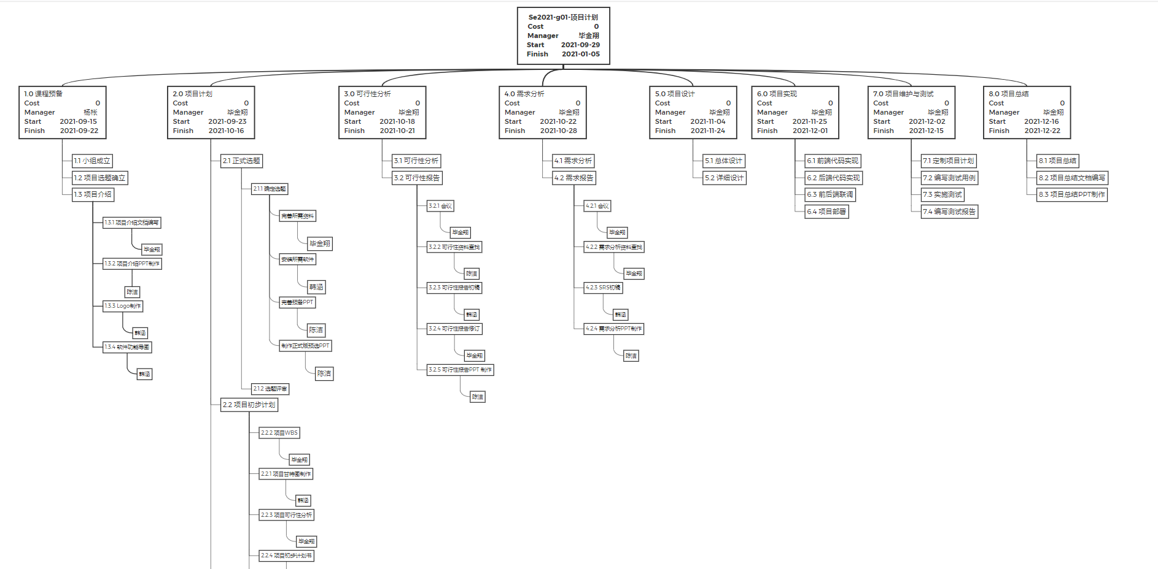

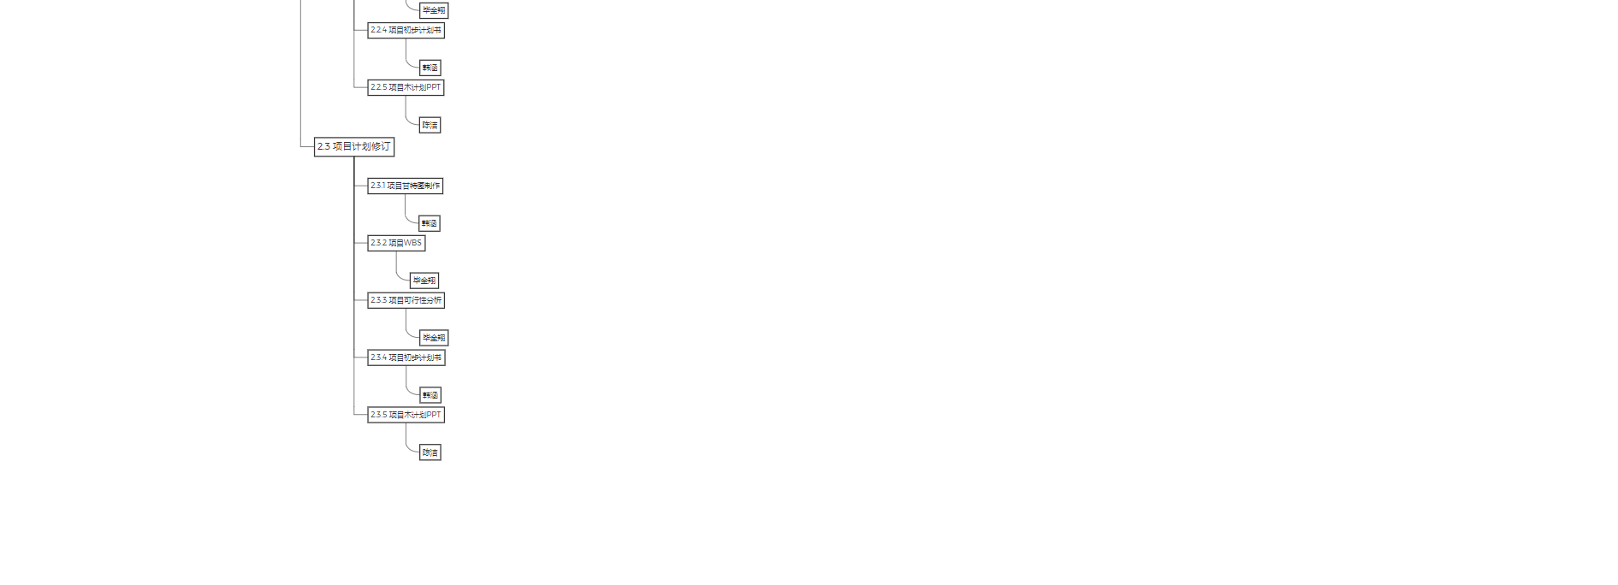

## 3.2 进度

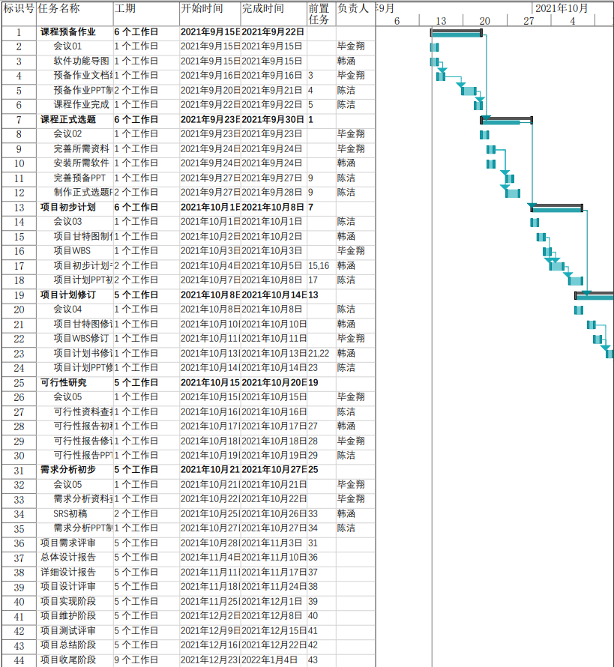

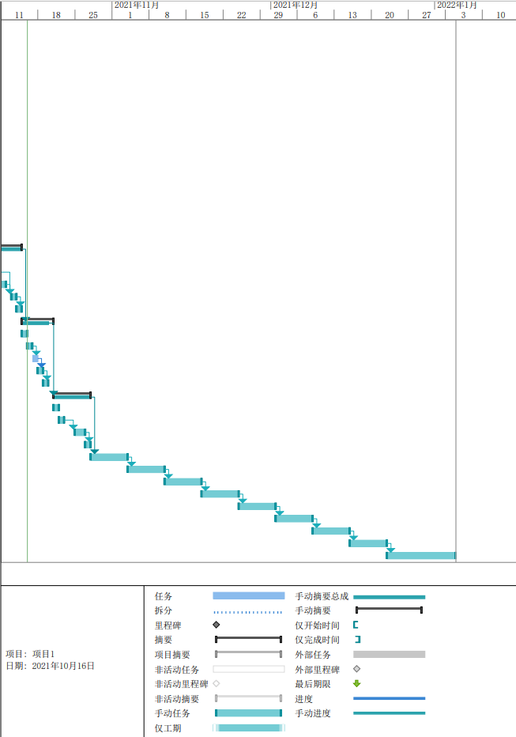

**3.3 预算**

人员成本：根据人社通查到资料显示从事软件方向工作，非私营年平均收入235430元，私营年平均收入103478元。现根据每月平均工作21.75天，每天八小时算得，非私营平均时薪112.75，私营平均时薪49.56元。小组组员每人每天工作3小时，工作至2021年1月5日课程结束，总共工作112天。所需工资：112*3* 49.56 =16652 元/人。小组三人总计 49956 元。

硬件成本：开发所需笔记本电脑，按每人7000元计算。小组三人总计21000元。

团队建设成本：每周进行一次例会，每次例会至少需要3杯奶茶。一周30元，本学期总共16周，共计480元。

服务器：腾讯云开发者计划学生服务器79元/年。

报告支出：按每次2元，一共5次计算，共计支出10元。

成本总计至少为71525元。

实际支出约为569元。

**3.4关键问题**

影响项目的关键问题：对于各大电商平台相关商品的价格信息爬取功能，需要找到合适的开源API接口进行爬取操作，取舍合适可用的API接口进行操作。

对于销售二手商品的数据可视化功能，要选取并学习合适的前端展示图表组件，进行可视化界面开发，并在后端开发适合的数据接口。

设备条件：小组成员的开发设备需具备能够进行Vue以及SpringBoot开发的环境以及进行版本控制的工具。

风险因素：目前小组成员尚未具备使用Vue和SpringBoot进行开发的能力，无法直接进行开发。因此小组成员必须提前学习相关知识，遇到专业问题与老师同学及时交流沟通，或通过网络教程解决问题。

项目还具有时间紧张无法按时完成的风险。小组成员目前开发经验不足，无法正确把控时间，可能会导致项目逾期。针对该风险，小组成员需考虑各种潜在因素，对项目进行详细分解，并按照计划书严格执行计划。

1. **人员组织及分工**

OBS：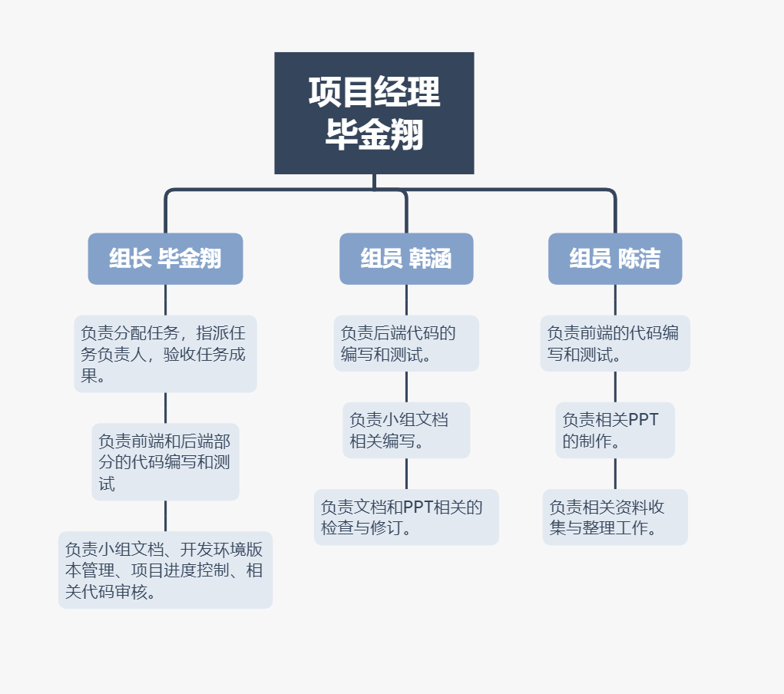

1. **交付期限**

2022年1月5日（结课日期）。

**6．专题计划要点**

1、人员培训计划：由于编程人员没有类似的项目开发经验，因此在详细设计前自学培训（包括vue、Spring boot、服务器配置管理等，见下表）。

|  |  |  |
| --- | --- | --- |
| 培训内容 | 时间 | 参与者 |
| Vue | 自行安排学习时间 | 全体组员 |
| Spring boot | 自行安排学习时间 | 全体组员 |
| 服务器配置与管理 | 自行安排学习时间 | 全体组员 |
| 配置管理 | 自行安排学习时间 | 全体组员 |

2、测试计划：测试时所有人员都要参与，并邀请测试用户参与测试，并记录不足之处，以便人员可实行软件修正与优化。

3、质量保证计划：开发过程中互相监督与检查，尽量避免错误；开发小组可以不定期对用户进行软件系统的维护，必要时可对用户进行必要的软件使用培训。

4、配置管理计划：指派专门人员毕金翔同学负责，该名同学有配置管理经历。其他成员需自行学习相关内容，方便使用。

5、用户培训计划：不需要对用户培训就可以使用。